云南省投资项目在线审批监管平台

项

目

申

报

指

南

二〇二〇年四月

目 录

一、注册与登录系统
（一）注册
1.项目申报人首次使用监管平台申报项目需要先注册一个账号。流程为：登录云南政务服务网，点击右上角注册，进行法人注册或个人注册（如下图）,填写注册信息后，单击“提交”按钮即可。
（云南政务服务网 https://zwfw.yn.gov.cn/portal/#/home）

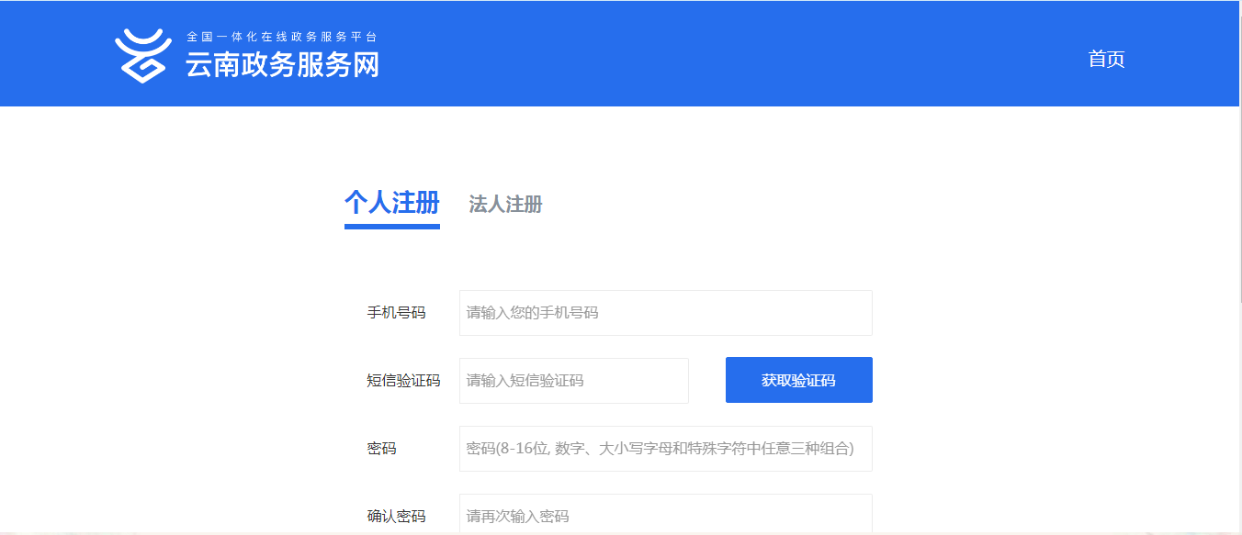
注意：
（1）注册时填写手机号码最好是注册人本人号码，涉及到接收验证码。
（2）联系方式填写：
a.联系人为办理项目申报的人员（人员变动请及时在系统中修改），便于即时接收系统平台发出的办理情况信息。
b.身份证号最后一位为字母时，只有输入小写字母能够验证。
(3)账名、密码需妥善保管，项目周期内可能多次使用。

二、项目申报
1.账号登录，点击营商环境→投资项目审批（如下图）


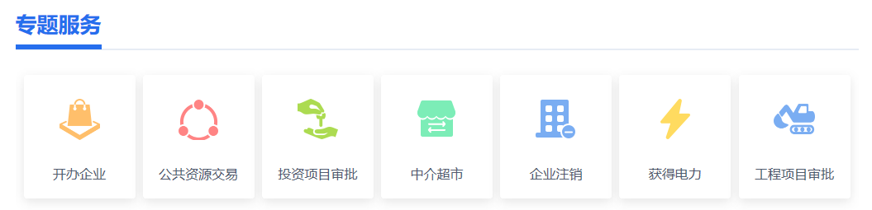
2.页面将自动跳转到“云南省投资项目在线审批监管平台”，点击项目申报（如下图）。

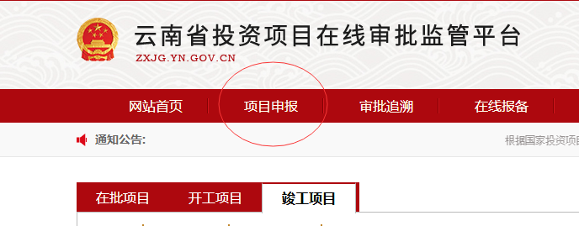

3.按类型分类，选择审批类/核准类/备案类（如下图）。
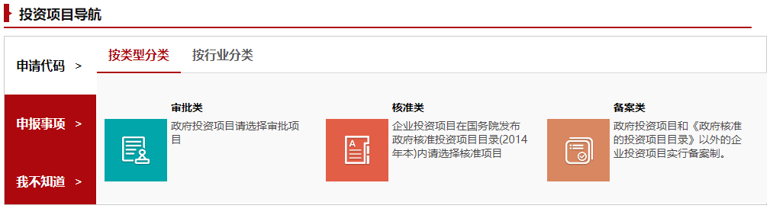
4.选择申报地区“玉溪市华宁县”，选择相应备案项目，点击开始申报。
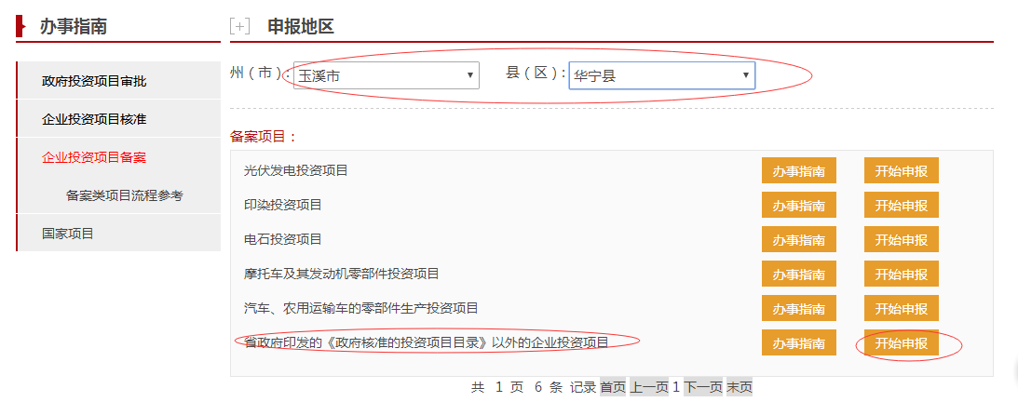

5.按相关提示填写项目信息。
6.至此项目申报完成，可联系县政务服务管理局进行项目预审，及时获知预审结果。（联系电话：0877-5018809）
注意：
1.填写项目信息时：有红色星号的为必填项，“国标行业”“所属行业”为必选项。
2.填报“建设时间”“投资金额”等信息时，想好确定后又填写。
3.填报信息后点击“保存提交”，不要点击“保存”。

三、事项申报
1.项目通过预审后，申报的项目会得到一个项目代码（格式如：2020-530424-xx-xx-xxxxxx）。登录平台，点击审批追溯→我的项目→项目详情→事项申报→“没有找到相关事项点击这里”（在最下面，如下图）

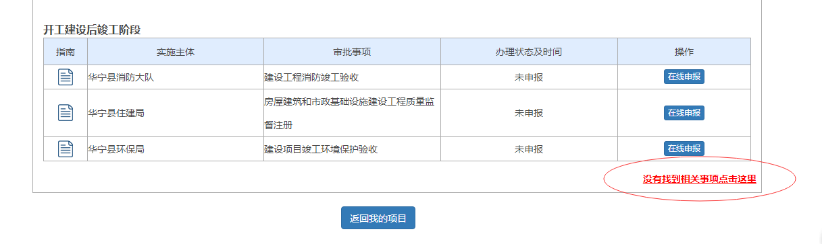

2.选择“玉溪市-华宁县-华宁县XXX局”，在右侧选择相应条目，点击“我要申报”，输入已通过预审获得的项目代码，选择相应所属阶段。按要求填写和上传相关资料。
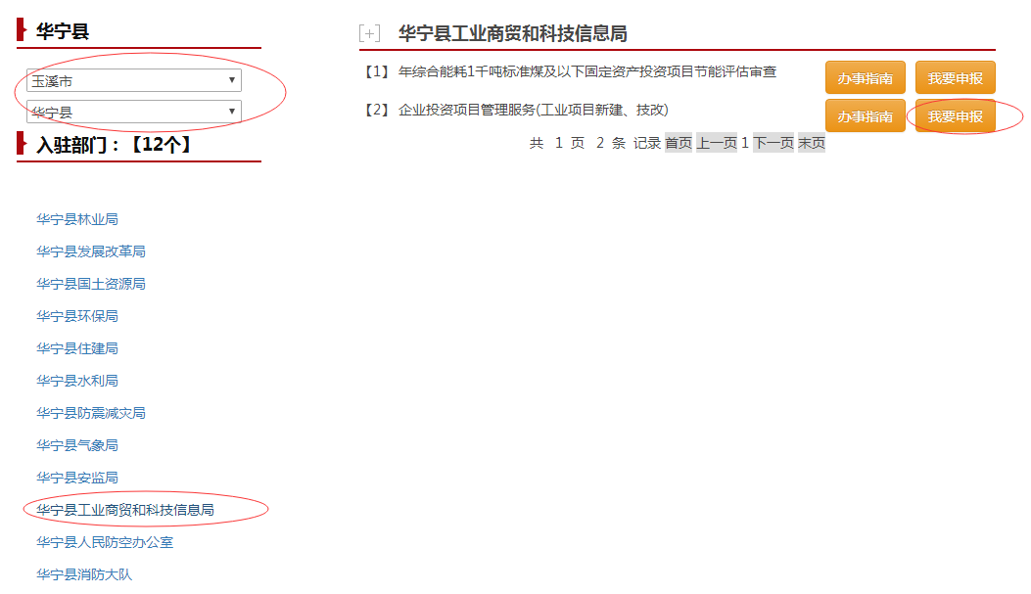

3.至此事项申报完成，可联系相关审批部门进行事项预审，及时获知预审结果。
注意：
事项申报时，必须进行步骤2，选择正确的审批部门，否则部门审批人员无法看到事项申报。如：该事项属于“华宁县发展改革局”审批，则必须选择“玉溪市—华宁县—华宁县发展改革局”。

四、批复下载（或直接到窗口领取）
选择“审批追溯-我的项目-在批项目-批复下载”
